Лабораторная работа №1
1. Предварительные замечания к проекту
1.1. Цели и рамки проекта: Вести контроль на предприятии, фиксировать заказы товаров пользующиеся наибольшим спросом у населения за заданный период, проверять динамику изменения стоимости заданного товара, вести список БД клиентов.
1.2.Деловой контекст
Из-за большого количества однотипных предприятий для поддержания бизнеса необходимо всегда следить за товарами пользующимися наибольшим спросом у населения, прослеживать динамику изменения стоимости и вести учет всех клиентов. В связи с этим возникает необходимость специальной автоматизированной информационной системы «Обслуживание заказов клиентов».
1.3.Учасники проекта
Заказчик- фирма "ОгрТоргiLTD" В лице директора Петрова Петра Петровича(PPP.OgrTorg@googlpost.ru)
Разработчик- коллектив "ХНУРЕ":Боило А., Заверина Н., Сахно Н., Сухопарин С.(Corp.stud@googlpost.ru)
1.4. Идеи в отношении решения
Программа должна быть реализована в виде интернет-магазина по продаже оружия.
//1.5.Обзор документа
2. Системные сервисы
2.1. Рамки системы
Рамки системы можно моделировать с помощью диаграммы контекста.
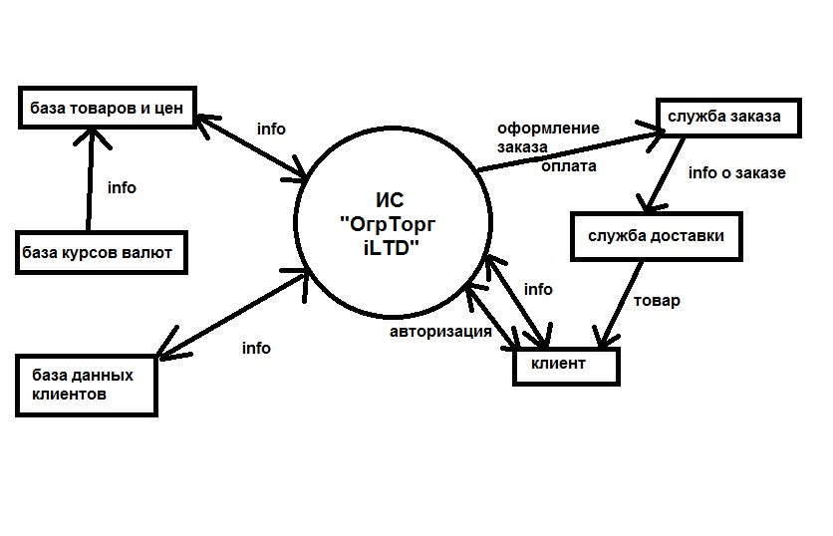
Рис.1 Контекстная диаграмма ИС «ОгрТоргiLTD»

ИС принимает заказ от клиента. Для заказа товара клиент должен авторизоваться. В своей работе сущность «ОгрТоргiLTD» использует информацию о ценах на товары и тарифах и курсах валют, получаемую от сущностей «База тарифов и цен на товары» и «База курса валют» с помощью которой формируется заказ в последствии передаваемый службе заказов. При этом используется служба доставки которая получает информацию от службы заказов о клиенте и товаре который он заказал.
2.2. Функциональные требования
ИС должна обеспечивать следующие функциональные возможности:
- Вести статистику товаров пользующихся наибольшим спросом у населения за заданный период
- Следить за динамикой изменения стоимости заданного товара за заданный период по месяцам
- Обновлять список улиц, на которых проживают абоненты предприятия(по убыванию числа абонентов)
- Учет товаров
- Учет доходов
- Учет клиентов
- Оплата товаров
- Система оформления счетов
- Возможность использование разных валят
- Обновление базы курсов валют(получение курсов валют из интернета)
- Поиск по базе данных
- Фильтры и быстрый поиск по базе данных
- Перенос данных
- Резервное копирование
- Построение отчетов
- Настройки пользовательского интерфейса.

2.3. Требования к данным
ИС должна хранить свои данные в специализированных XML- файлах
3. Системные ограничения
3.1. Требования к интерфейсу
ИС должна иметь стандартный интерфейс веб приложений, в корпоративном стиле.
  - Требования к производительности
Особых требований к производительности ИС нет
  - Требования к безопасности
С программой могут работать несколько человек, входя в программу под своими именами. Добавление, изменение и удаление пользователей осуществляется в администраторе пользователей.
3.4.Эксплуатационные требования
ИС должна функционировать в веб браузерах Chrome 24+,IE 8,0+,FF 3.6 +,Opera 12+. Минимальные аппаратные требования определяются минимальными аппаратными требованиями к вышеперечисленным ОС.
  - Политические и юридические требования
Покупка и продажа оружия осуществляется согласно действующего законодательства Украины.
3.6. Другие ограничения
Если клиент находится в черном списке, он не обслуживается
- Проектные вопросы
4.1. Открытые вопросы
Нет
  - Предварительный план-график
20.03.2014-20.04.2014- Анализ и установление требований к ИС
20.04.2014-20.05.2014- Спецификация требований к ИС
20.05.2014-20.06.2014- Кодирование ИС
20.06.2014-20.07.2014- Тестовая эксплуатация ИС
20.07.2014-20.08.2014-Ввод в эксплуатацию
4.3. Предварительный бюджет
$15 000
- Приложения
Глоссарий
ИС - информационная система
ОС - операционная система
Деловые документы и формы
Нет.
Ссылки
Нет.

